人民锐评｜与香港年轻人谈谈理想和未来

人民日报 [有理儿有面](javascript:void(0);)

**有理儿有面**

微信号 youli-youmian

功能介绍 你说是不是

2019-10-25[原文](https://mp.weixin.qq.com/s?__biz=Mzg3MjEyMTYyNg==&mid=2247485087&idx=2&sn=2ee9888af500858296b304228708443f&chksm=cef552eaf982dbfc555065d88183d8603f479b3efc5503741ebd1ba5fe0ea6c0e69d9d0ead7d&scene=27#wechat_redirect&cpage=91)

收录于话题

　　近日，香港大学内有蒙面黑衣学生举行示威，手持印有校长照片的“寻人启事”，试图递联署信迫使港大校长做政治表态。另一边，香港城市大学一名新加坡籍助理教授因禁止学生将政治议题带入课堂，遭致办公室被涂污。更早些时候，年仅13岁的孩子身上搜出了汽油弹，用利器对警察割喉的青年也不过19岁。许多人惊骇不已，被视为未来和希望的青少年，竟是肆虐街头、横行校园的暴徒。

　　一直以来，无论是突破法律底线的“勇武派”，还是声称“不割席”的“和理非”，参与其中的年轻人都抱定一种心态：我的所作所为是“正义的”，是为了香港好，所以不管用多么激进和暴力的手段都可以。**年轻人思虑人生、忧心未来无可厚非，但如果走上一条错误的道路，只会离目标越来越远。在任何一个文明社会中，暴力都不是解决问题的途径。人们在行使自由权利时，绝不允许损害他人的自由。极端激进的观点和行为向来只会适得其反。**那些认为可以用拳头、燃烧瓶、激光笔、铁棍来改变香港的年轻人，不妨回想，4个多月来，我们除了满目疮痍的城市、不断恶化的家庭关系、满腔的怨念和愤怒，还收获了什么？

**一个人成长成熟的标志，就在于当他看问题时，会更多看原因和过程；而当他采取行动时，会更多考虑方法和后果。**今天很多香港年轻人恰恰相反。他们在行动时，简单认为自己的出发点是好的，就可以不顾他人、不计后果。而在认识和理解香港、内地乃至西方国家时，关注的却仅仅是经过他人包装后的所谓“民主”“自由”等概念。一名参加示威、年仅11岁的小学生在接受采访时义愤填膺，说走上街头是出于良心，而被问及对这场暴力示威了解多少时，却支支吾吾说不出话来。许多斥责、鄙薄内地的香港年轻人，可能连最近的深圳都没去过。许多视西方国家为民主、自由“天堂”的年轻人，却从未真正了解过西方社会的种族歧视、难民危机、枪支滥用等复杂问题。在“泛政治化”教育的毒害下，一些年轻人缺乏求真务实的理性态度，不是过于自我，就是一味盲从。在一些人制造的虚妄口号下，被连登、电报等网络论坛、群组的恶意喧嚣所煽动，失去了明辨是非的能力和愿望。**一旦年轻人习惯了随波逐流、盲目从众，就会逐渐失去独立思考和理性分析的能力，对事物的理解和认知难免走向偏执、封闭和狭隘。**

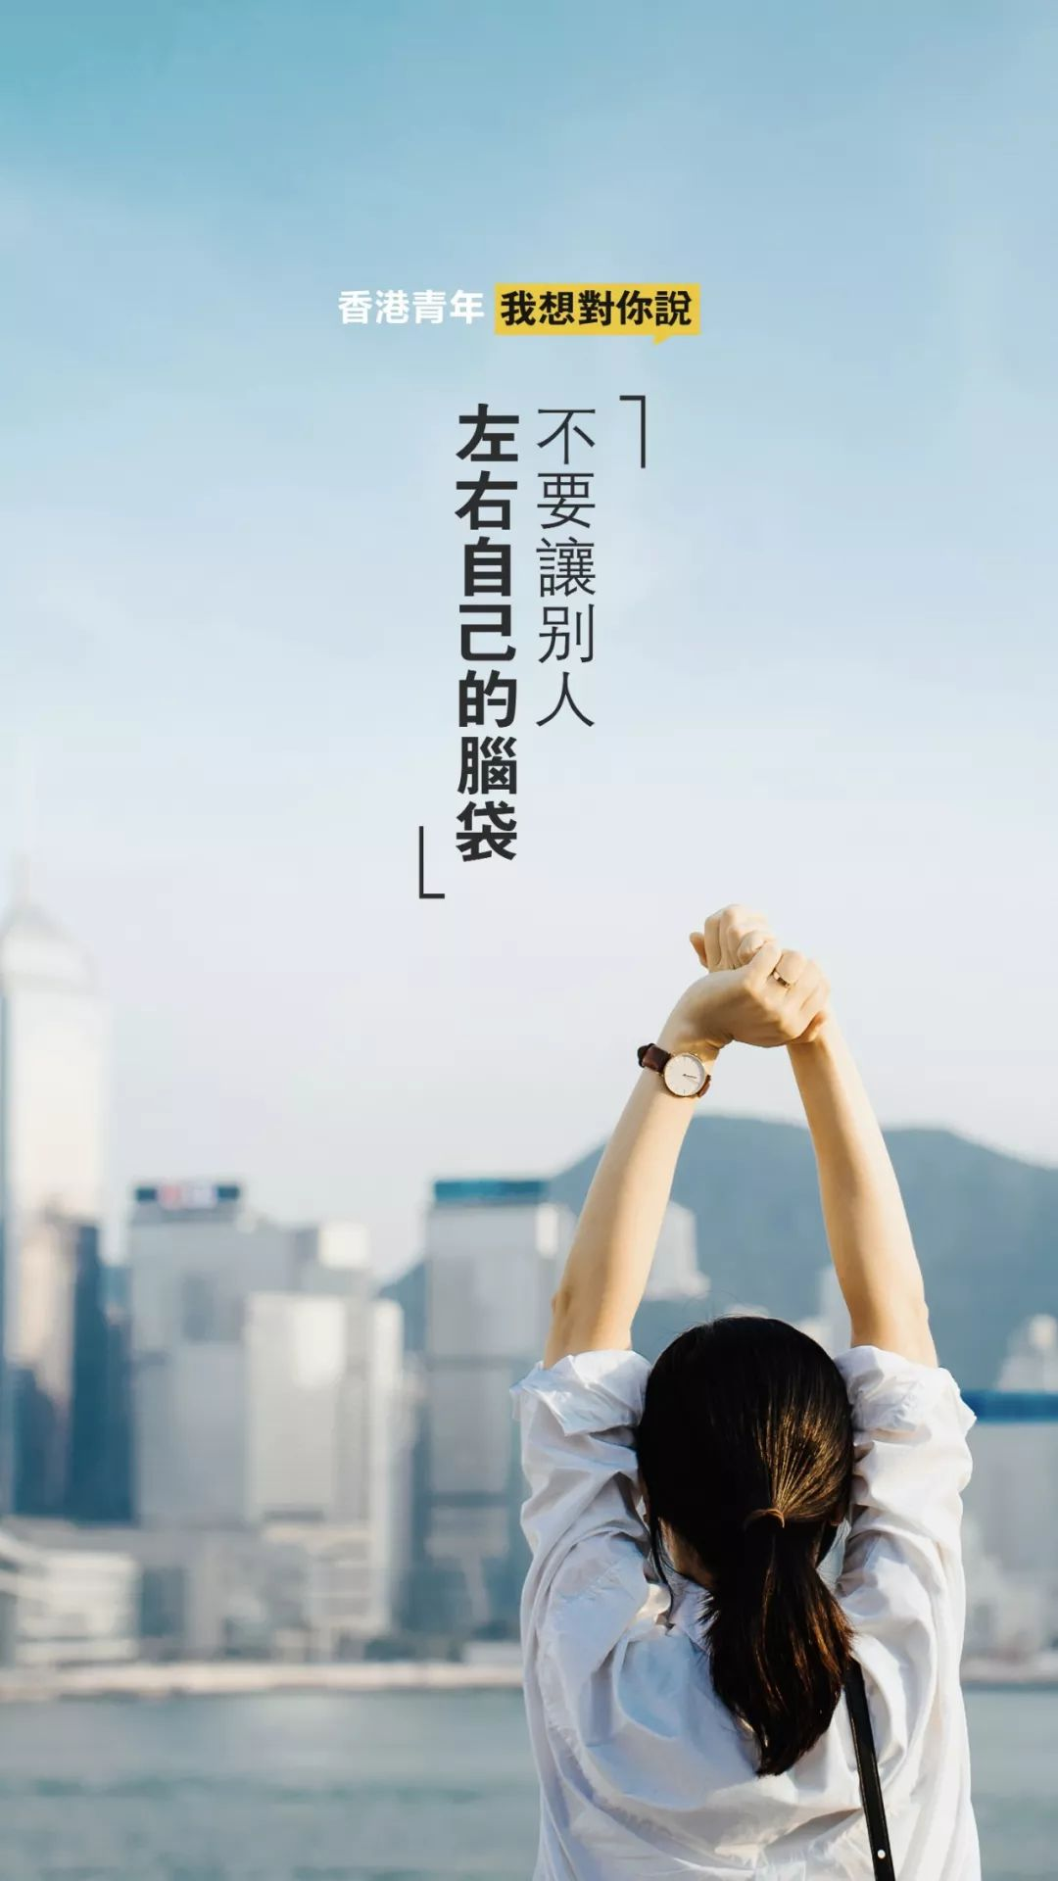

　　对年轻人，我们还需要谈谈如何看待“责任”。一个人成长成熟所经历的最大“痛苦”，莫过于要承担更多责任，这既包括对自己的言行负责，也包括对家庭、朋友、社会负责。然而今天有很大一部分香港年轻人，却习惯了将遇到的问题简单归咎于国家、政府，乃至自己的朋友、亲人，甚至觉得所有人都对不起自己，而不管自己做了什么，学校、家人又都该无条件支持。不可否认，任何一个国家和地区的发展都会遇到问题和挑战，每一个人的青春都会经历疑惑和迷茫。然而**一味情绪化地反对、指责乃至破坏，不可能解决任何问题，还会反过来伤害真心关爱自己的人。**说到底，这是一种对问题的“逃避”，也是一种思维的懒惰。如果不试着用理性、负责的态度处理问题，就不可能真正获得成长。

　　一位香港高校的教师讲起他的经历，在他上学时，看武侠小说都是深夜躲在被窝里用手电筒偷偷看，因为会被视为无心向学的疏懒行为；现在香港中学老师知道学生看武侠小说，却不知有多高兴，因为终于碰到一个肯看书的学生了。这虽不见得是普遍现象，却足以引人深思。今天，对于香港年轻人特别是还在上学的学生来说，读书改变命运，能力源于学习，通过不断学习新知识、不断增加新阅历来提升自己，才能获得影响乃至改变社会的能力。**打开香港未来的钥匙，绝对不在街头，而在学校的课堂上，在我们应当去读的每一本书里。**

　　爱香港有很多种途径，但暴力绝对不是其中一种。我们呼吁年轻人停下脚步，冷静思考，明确自己和香港的定位，实事求是地设定人生奋斗的方向，将个人发展与香港发展、国家发展联系在一起，作出对自己也对社会负责的选择，不要让自己的青春留下无尽的伤痛和遗憾。

来源：人民日报新媒体，作者：苏砥

### 精选留言

用户设置不下载评论